Приложение
к решению территориальной
избирательной комиссии
Ханкайского района
от 13.05.2022 № 36/142

ДЕНЬ МОЛОДОГО ИЗБИРАТЕЛЯ
В ХАНКАЙСКОМ
МУНИЦИПАЛЬНОМ ОКРУГЕ
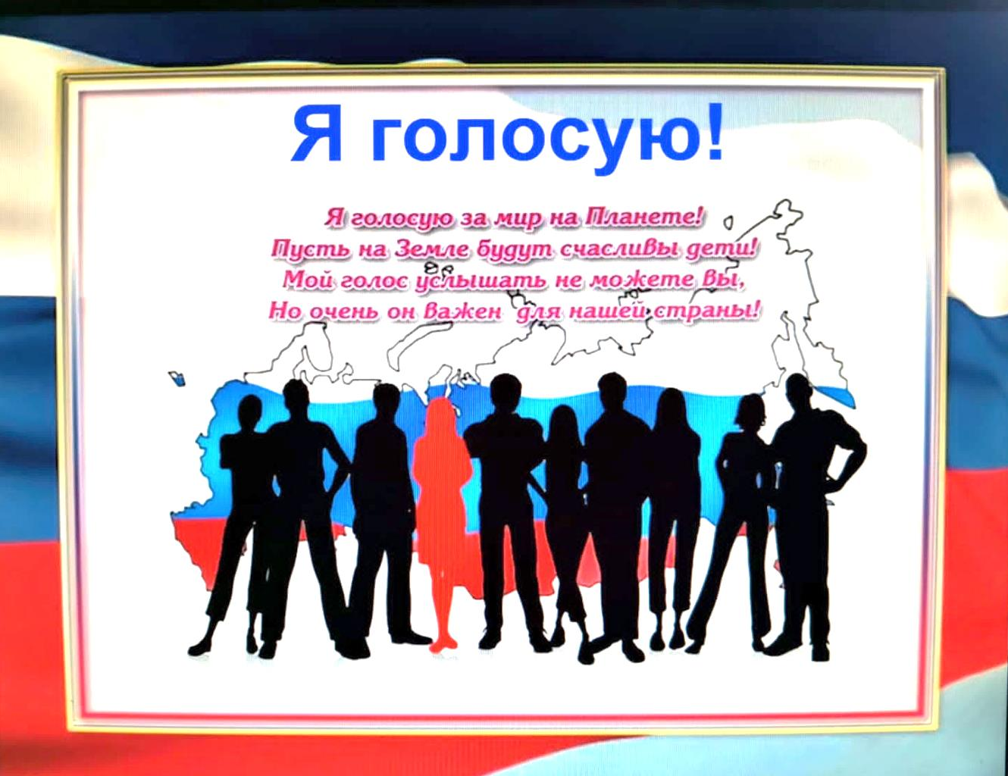

- 2022 -
С 1 апреля по 30 апреля 2022 года в Ханкайском муниципальном округе территориальной избирательной комиссией Ханкайского района совместно с Управлением образования Администрации Ханкайского муниципального округа, Ханкайским филиалом КГБ ПОУ «Уссурийский агропромышленный колледж» и МБУ «Библиотечно-музейный центр» проводились мероприятия, посвященные Дню молодого избирателя, согласно плану, утвержденному решением территориальной избирательной комиссии от 21.03.2022 № 33/138 «О проведении Дня молодого избирателя в Ханкайском муниципальном округе в 2022 году».
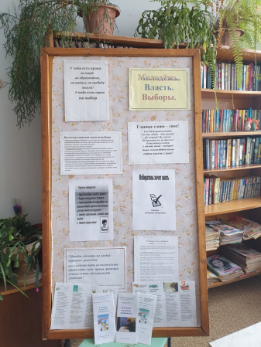
В школах района были проведены тематические классные часы, на которых ребята познакомились с правами и обязанностями граждан России, с деятельностью избирательных комиссий, прошли встречи с председателями участковых избирательных комиссий. В сельских и школьных библиотеках были оформлены стенды и книжные выставки. Работники библиотек принимали активное участие в подготовке школьных мероприятий, проводили викторины, беседы

Активное участие в данных мероприятиях приняли: Лукина Е.В. - председатель УИК № 2901, председатель УИК № 2903 Лескова Н.В., заместитель председателя УИК № 2904 Коцко О.В., заместитель председателя УИК № 2906 Рыжих О.Ф. и член комиссии Имшинецкая Е.Е., Федюченко И.А. - председатель УИК № 2907 и секретарь комиссии Федорова Е.Л., председатель УИК № 2909 О.В. Чегодаева, Бибик Л.М. - председатель УИК № 2910 и секретарь комиссии Селиванова В.М., председатель УИК № 2912 Воловик Е.Б., председатель УИК № 2913 Романова Н.И. и секретарь комиссии Черникова Л.И., Аксютина О.В. - председатель УИК № 2915, секретарь комиссии Н.М. Губатова и член комиссии Е.А. Макарова, председатель УИК № 2916 Воронова Е.А. и члены комиссии А.С. Ивчук и О.В. Пигина, председатель УИК № 2917 Маленко И.В., председатель УИК № 2919 Осадчая Л.В. и Теслина С.Н. - секретарь комиссии, С.Л., Волокитина Г.В. - заместитель председателя УИК № 2922, О.В. Меновщикова - председатель УИК № 2924 и секретарь комиссии Волкова Т.Б., Бабинцева О.Ю. - председатель УИК № 2925, Теплова А.А. - председатель УИК № 2927 и секретарь О.М. Шевцова.
В этом году в мероприятиях участвовали и депутаты Думы Ханкайского муниципального округа: Литовченко Е.Н. – председатель Думы, Э.В. Жмуренко – депутат Думы по одномандатному избирательному округу № 15.
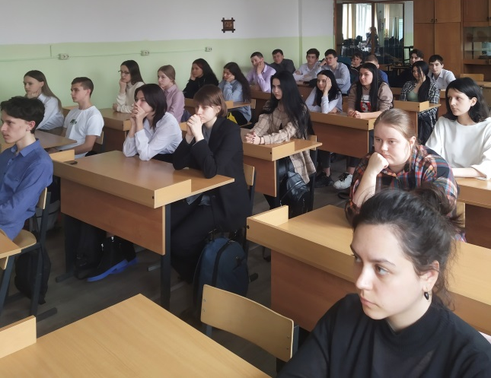
В МБОУ СОШ № 1 села Камень-Рыболов в рамках мероприятий, посвященных Дню молодого избирателя, для учащихся 10-х классов 12 апреля прошел классный час «Что значит быть гражданином». Учителем истории, обществознания и права Брижатой К.А. была подготовлена презентация по вопросам избирательного права, избирательного процесса и его участников. В обсуждении данной темы принимала участие заместитель председателя участковой избирательной комиссии избирательного участка № 2904 О.В. Коцко. В ходе мероприятия учащиеся познакомились с принципами и задачами проведения выборов, узнали о порядке голосования, рассмотрели этапы избирательного процесса.

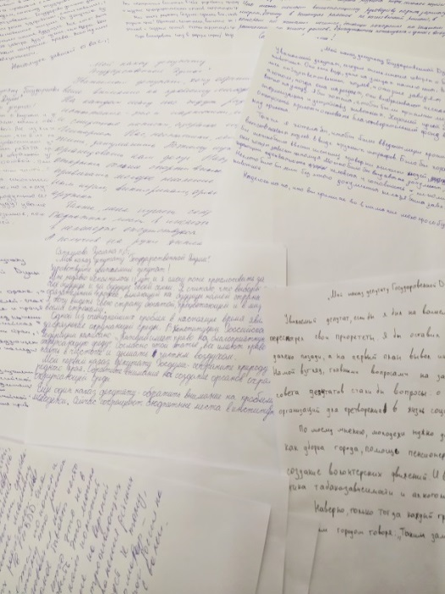
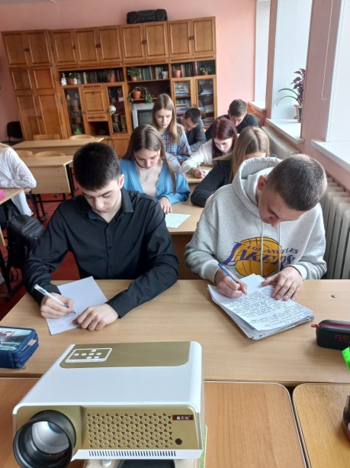

В заключение классного часа был проведен конкурс сочинений «Мой наказ депутату Государственной Думы», которые ребята написали заранее на уроках русского языка под руководством учителей Е.А. Королевой и Н.В. Волохович. В своих сочинениях ребята обращали внимание на необходимость решения проблем экологии, образования, молодежной политики, безопасности граждан, а так же были затронуты вопросы отношения человека к животным.

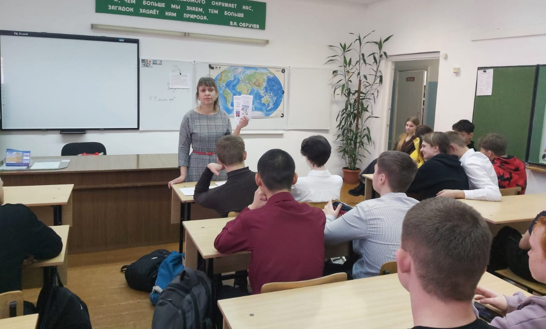
13 апреля состоялась встреча учащихся 9-х классов с библиотекарем МБУ «Библиотечно – музейный центр» Васильковой Е.П., которая провела информационный час на тему «Сегодня школь-ник - завтра избиратель». Она рассказала ребятам об избирательной системе, об активном и пассивном избирательном праве граждан, о порядке проведения избирательных кампаний. Ребята слушали с интересом, а по окончании беседы активно отвечали на вопросы предложенной викторины.
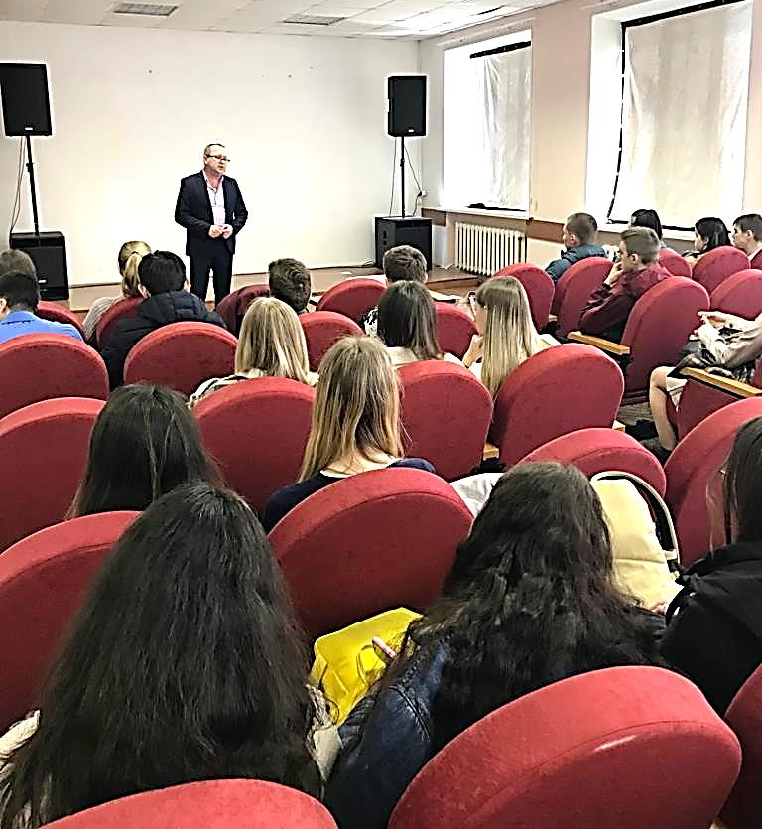
Учащиеся 10 - 11 классов МБОУ СОШ № 1 села Камень-Рыболов на базе ЦДК встречались с членом местного политсовета Местного отделения Ханкайского муниципального округа Приморского регионального отделения Всероссийской политической партии «ЕДИНАЯ РОССИЯ» Е.С. Провоторовым-Латышевс-ким. «Вместе строим будущее» - так звучала тема встречи. Евгений Сергеевич говорил со старшеклассниками о необходимости участия в выборах, об ответственности каждого за будущее страны, о серьёзном подходе к выбору – «Выбирать надо не по лозунгам, а по делам». Он обратил внимание ребят на важность участия в выборах, ведь каждый может внести свой посильный вклад в процесс определения пути, по которому пойдет регион или государство в целом в последующий после избирательного цикла период.
В ходе беседы Евгений Сергеевич привёл пример из истории Германии, когда не пользующаяся большой популярностью среди избирателей нацистская партия (национал-социалистическая немецкая рабочая партия) пришла к власти во главе с Адольфом Гитлером. К чему это привело, знает весь мир.
Завершилась встреча просмотром фильма «Иди и смотри», экранизацией «Хатынской повести» известного советского писателя Алеся Адамовича – исторической драмы, описывающей события Великой Отечественной войны 1943 года в Белоруссии. Фильм, который по праву можно назвать «таблеткой от нацизма», оказал сильное впечатление на старшеклассников, но вывод был один – «Это нужно смотреть»!
Для учащихся 9 - 11 классов 18 апреля прошла викторина «А ты готов стать избирателем?».
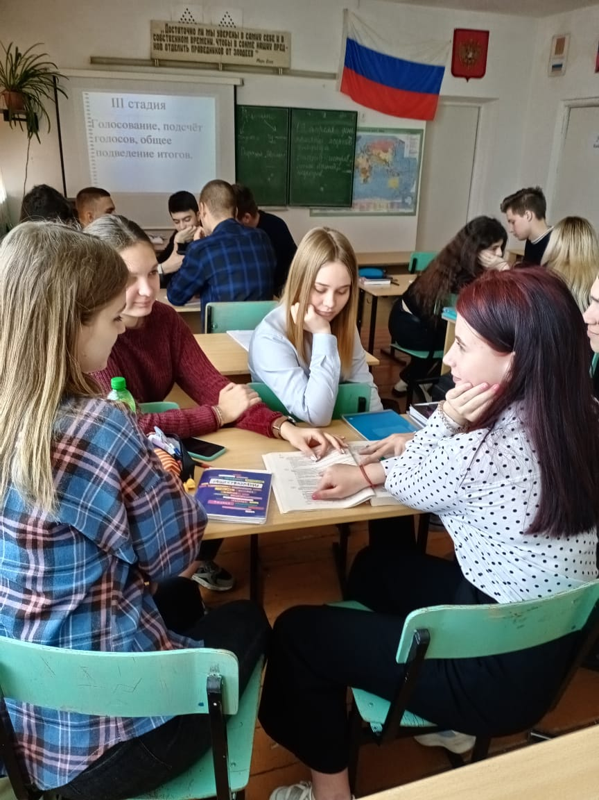
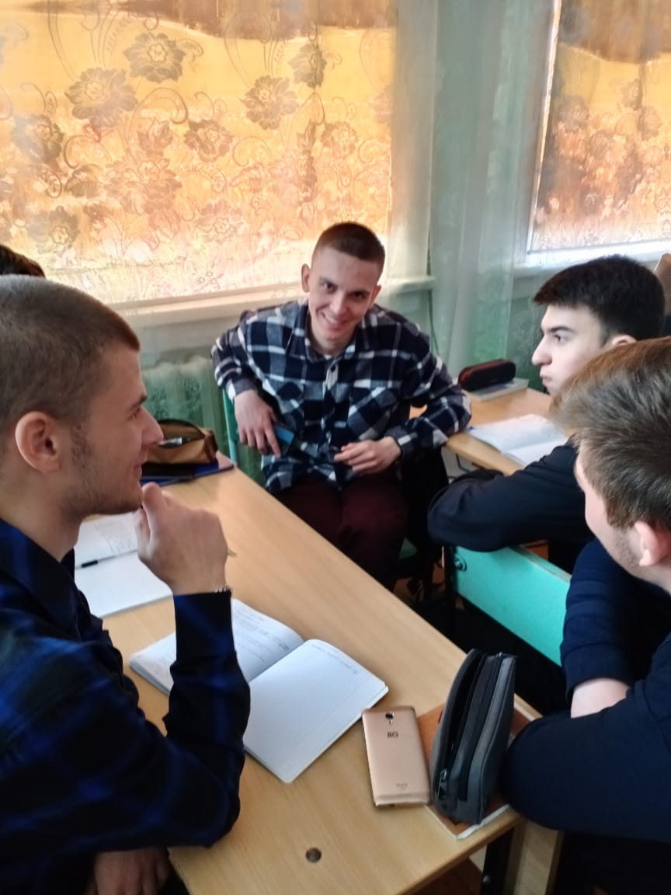
19 апреля в 11-х классах на уроке обществознания ребята провели игру «Моя гражданская позиция: почему я должен идти голосовать?». Перед началом мероприятия учитель истории, обществознания и права Н.Ф. Стрижнева напомнила выпускникам про принципы и стадии избирательного процесса. Очень подробно остановилась на избирательных правах молодежи и порядке голосования, призвала присутствующих при достижении 18-летнего возраста активно участвовать в выборах, выполнять свой гражданский долг, ведь от этого зависит их будущее и будущее всей страны. В ходе игры ребята совершенствовали знания особенностей избирательной системы, закрепили понятия таких слов, как: право, политика, гражданин, референдум, избиратель, избирательная система. Игра прошла в дружеской деловой обстановке.

С 12 по 19 апреля в МБОУ СОШ № 2 села Камень-Рыболов, в рамках мероприятий, посвященных Дню молодого избирателя, были проведены классные часы, беседы, анкетирование.
В 9 - 11 классах учитель истории Плотникова О.Н. провела классные часы «Основы избирательного права Российской Федерации». Учащиеся познакомились с историей выборов, развитием избирательной системы России, ответили на вопросы викторины по избирательному праву.
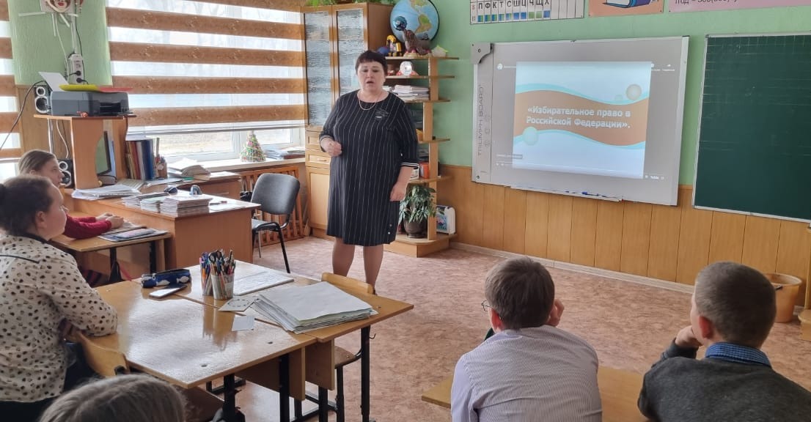
Тематическая беседа на тему «Сегодня школьник – завтра избиратель» прошла в 7 - 8 классах. Её провела член УИК избирательного участка № 2907 Е.Л. Федорова. Беседа по избирательному праву проводилась в форме теорети-ческого и практического (игро-вого) этапов. Елена Львовна ознакомила ребят с понятиями: право, гражданин, избиратель, референдум.
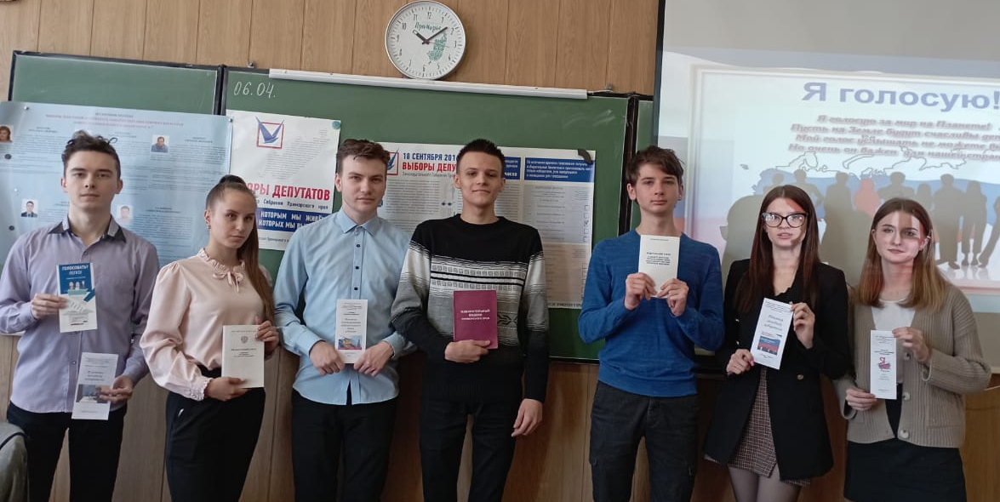
Классный час «Будущее России в твоих руках» был проведен в 10 классе. Классный руководитель Зимина Н.В. рассказала ребятам о значении демократических выборов, особен-ностях предвы-борной кампа-нии, процедурах голосования.
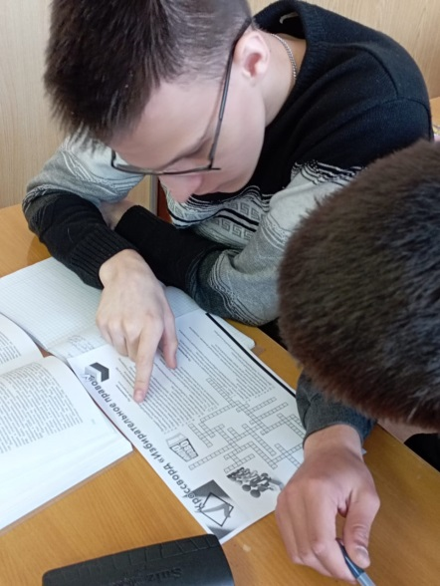
Учащиеся шко-лы приняли актив-ное участие в ме-роприятии «Своё будущее выбира-ем сами», органи-зованное сотрудниками библиотечно-музейного центра. Ребята соревно-вались с командой МБОУ СОШ № 3 села Астра-ханка и заняли первое место. Ребята проверили свои знания по вопросам избирательного права, полученные на уроках истории и обществознания.
На протяжении всей недели в школьной библиотеке была организованна выставка – обзор «В помощь будущему избирателю», в ходе которой учащиеся 5 - 11 классов знакомились с правами и законами о выборах. После просмотра презентации «Что такое выборы» ребята сделали вывод, что от правильного выбора зависит их будущее и будущее страны.

С целью повышения правовой грамотности и политической культуры младших школьников классные руководители начальных классов МБОУ СОШ № 2 села Камень-Рыболов на доступном уровне познакомили детей с принципами и задачами проведения выборов.
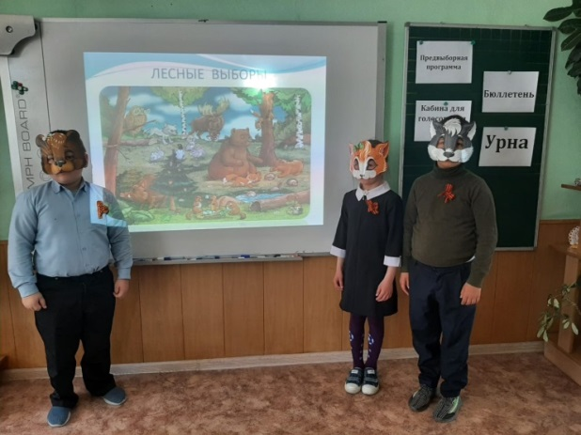
В 3-х классах учителем начальных классов, секретарем участковой избирательной комиссии избирательного участка № 2907 Федоровой Е.Л. была проведена игра «Лесные выборы». Сначала Елена Львовна рассказала ребятам о выборах, объяснила порядок голосования, познакомила ребят с атрибутами голосования.
Звери выбирали хозяина леса. Кандидатов было трое: лиса, волк и медведь. Каждый кандидат агитировал голосовать за него.
Лиса: Я красавица лиса! Всем в лесу я хороша. Рыжий хвост и шуба тоже. На царицу я похожа. Голосуйте за меня, будете мои друзья!
Волк: Серый волк, зубами щелк! Мне боль и страх неведом. Сильнее всех, быстрее всех приду я на выборах к победе!
Медведь: Я медведь, люблю медок и хочу сказать вам, голосуйте за меня, жизнь будет у всех сладкой!
Дальше ребята - избиратели рассмотрели личные дела каждого кандидата.
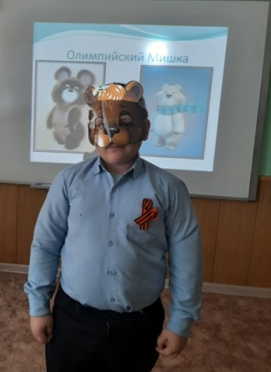
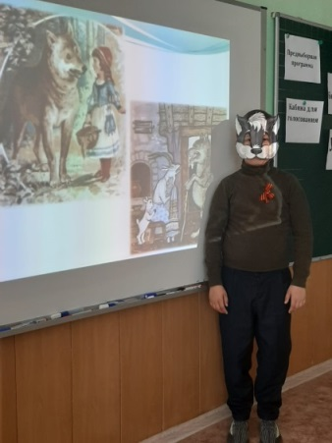
Затем каждый получил «Листок избирателя» и проголосовал за кандидата. Итоги голосования: Медведь - 60%, Лиса - 40%, Волк - 20 %.
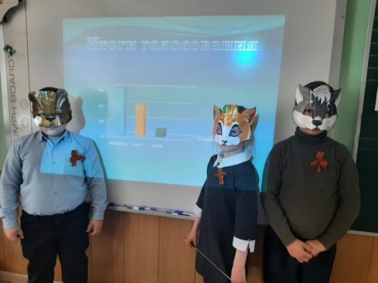
В ходе мероприятия ребята познакомились с понятиями: «кан-дидат», «избиратель», «предвыборная агитация», «программа кандидата», «голосование», «бюллетень», «урна», «кабина для голосования».
15 апреля в МБОУ СОШ № 3 села Астраханка прошли мероприятия, посвященные Дню молодого избирателя.
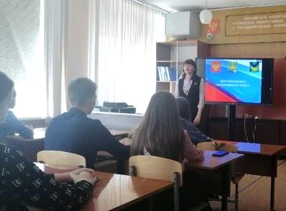
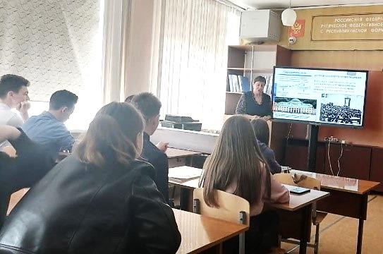
Для учащихся 10-11 классов прошла беседа на тему «Современный парламентаризм на местном уровне», в которой приняла участие председатель Думы Ханкайского муниципального округа Е.Н. Литовченко. Учитель истории и обществознания Иванова Т.В. познакомила ребят с историей развития парламентаризма в России, структурой и деятельностью органов государственной власти. В свою очередь, председатель Думы Литовченко Елена Никифоровна рассказала о деятельности органов местного самоуправления на территории Ханкайского муниципального округа, ответила на вопросы ребят.
Для учащихся 9 классов учитель истории и обществознания Иванова Т.В. провела тематический урок обществознания «История парламентаризма», на котором рассказала, что такое парламент, когда он появился и кем был создан. На уроке ребята рассмотрели основные этапы становления парламентаризма в России, остановились на наиболее интересных исторических фактах по этому вопросу, выяснили, какова роль парламентаризма в жизни российского общества, страны и каждого российского гражданина.
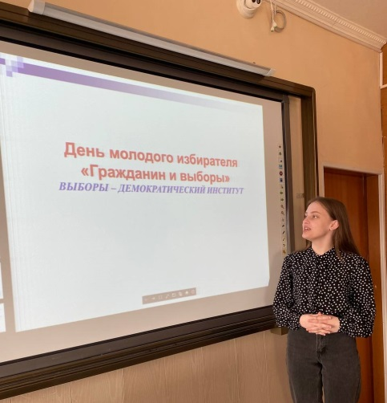
Для учащихся 10 класса 26 апреля прошел урок на тему «Гражданин и выборы». Провели урок заместитель председателя УИК избирательного участка № 2906 Рыжих О.Ф. и член участковой комиссии Е.Е. Имшинецкая. В ходе урока Ольга Федоровна и Елена Евгеньевна рассказали ребятам о работе избирательных комиссий, принципах общего избирательного права. Учащимся было предложено самостоятельно дать определения таким понятиям, как избиратель, избирательное право, выборы, депутат и другие. Ребята заранее подготовили и изложили свою точку зрения на проблему выборов.
С 18 по 22 апреля в МБОУ СОШ № 4 села Октябрьское проходили мероприятия, посвященные Дню молодого избирателя.
21 апреля для учащихся 9, 10 и 11 классов проведены классные часы на темы «Избирательное право и избирательный процесс в Российской Федерации», «Каким бывает голосование». Учащиеся познакомились с принципами избирательного права в Российской Федерации, процедурой голосования, попробовали свои силы в тренировочном тестировании для членов УИК. Особый интерес вызвала процедура проведения голосования в помещении, подсчет бюллетеней, работа наблюдателей. Секретарем участковой избирательной комиссии избирательного участка № 2919 Теслиной С.Н. проведены практические занятия «Выборы», на которых учащиеся 8, 11 классов познакомились с процедурой проведения голосования в помещении, порассуждали о возможных действиях членов избирательной комиссии в различных ситуациях.
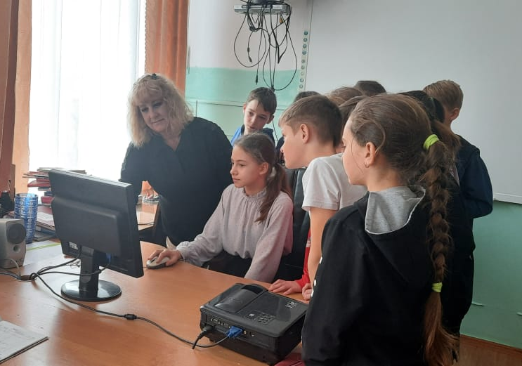
22 апреля для учащихся 9 и 10 классов проведено мероприятие «О выборах просто!», на котором присутствовали председатель УИК Л.В. Осадчая и секретарь комиссии С.Н. Теслина. Вместе с ними учащиеся попробовали применить полученные знания в проведении викторины «Я - избиратель», где отвечали на вопросы по организации проведения выборов, административной и уголовной ответственности участников голосования.
С учащимися 5, 8, 11 классов проведена беседа на тему «Каким бывает заявление избирателя. Как написать заявление». Секретарь УИК № 2919 Теслина С.Н. познакомила учащихся с процедурой написания заявлений с использованием автоматизированного рабочего места пункта приема заявлений (АРМ ППЗ), адресным справочником УИК в электронном варианте. Будущие избиратели с интересом слушали, а затем приняли участие в практическом занятии по приему заявлений.
С 11 по 15 апреля в МБОУ СОШ № 5 села Ильинка прошли мероприятия, посвященные Дню молодого избирателя.
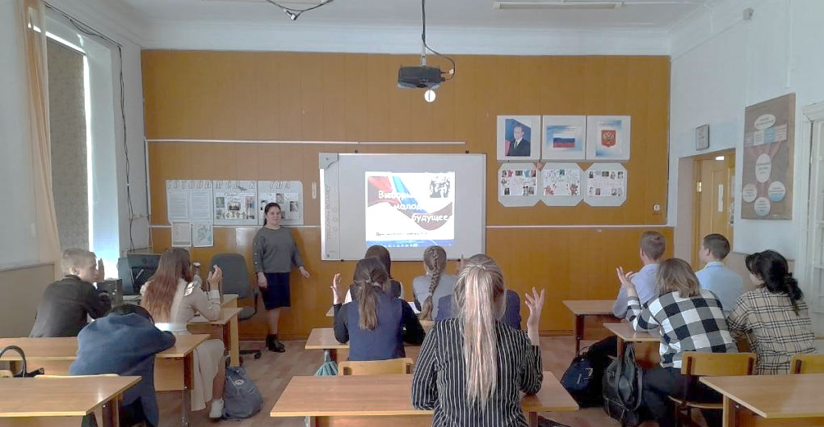
Для учащихся 8 класса был проведен классный час на тему «Основы избирательного права Российской Федерации». В ходе беседы классный руководитель О.В. Пиги-на рассказала об основных избирательных правах граждан, познакомила ребят с избирательным про-цессом, со статьями Конституции, в которых прописаны эти права. Ольга Владимировна является членом участковой избирательной комиссии, она рассказала ребятам о работе комиссии по обеспечению этих прав в период избирательных кампаний.
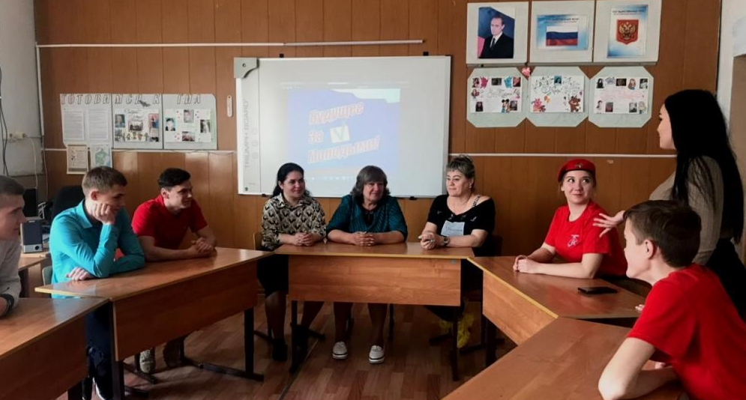
Для старшеклассников был организован час вопросов и ответов «Сегодня ученик, завтра избиратель». На вопросы ребят отвечала Воронова Е.А. - председатель участковой избирательной комиссии избирательного участка № 2916. Ребят интересовали различные вопросы, среди которых «Можно ли голосовать по загранпаспорту?», «Если голосуешь впервые, нужно идти с родителями на выборы?». На все вопросы ребята получили ответы.
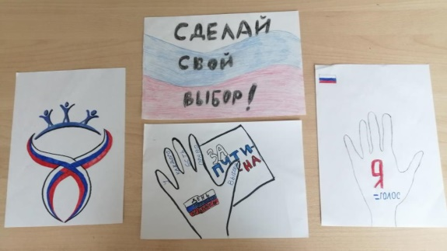
В школе был проведен конкурс рисунков «Сегодня рисуем – завтра выбираем будущее».
19 апреля учащиеся 8 класса приняли участие в викторине «Знаешь ли ты Конституцию Российской Федерации?». В ходе мероприятия ребята активно отвечали на вопросы, которые подготовила учитель истории и обществознания, член УИК избирательного участка № 2916 О.В. Пигина. Викторина была направлена на закрепление знаний основ Конституции Российской Федерации. В завершение встречи ребята пришли к мнению: являясь гражданином своей страны, каждый человек должен ознакомиться с содержанием Конституции для того, чтобы знать, выполнять и уметь отстоять свои права и обязанности.
22 апреля для учащихся 10 и 11 классов МБОУ СОШ № 6 села Новоселище прошли мероприятия, посвященные Дню молодого избирателя, которые подготовила заместитель директора по воспитательной работе О.А. Сопова. На всех мероприятиях присутствовал председатель участковой избирательной комиссии избирательного участка № 2912 Е.Б. Воловик.
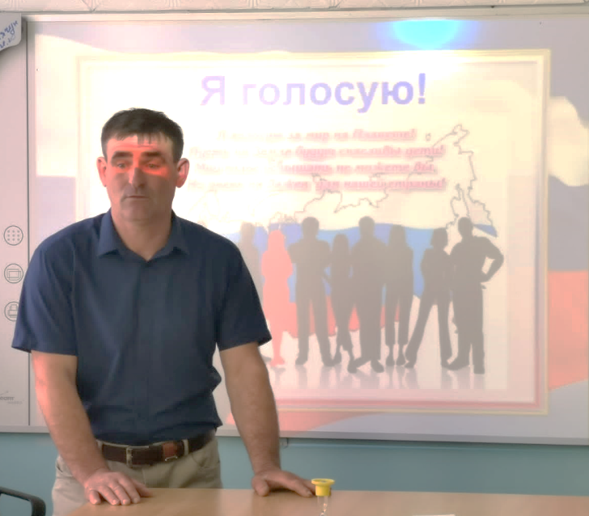
Вначале ребята посмотрели видеоролик об основах избирательной системы нашей страны, Евгений Борисович рассказал о работе участковой комиссии в период подготовки и проведения выборов различного уровня.
В этот же день в школе прошла интеллектуальная игра «Мы – молодые избиратели». В знаниях азов избирательного права соревновались две команды. В заключительном конкурсе участникам было предложено в форме агитационного плаката
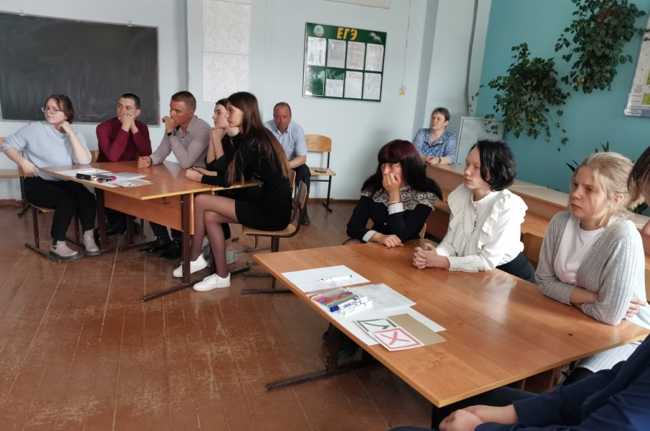
продолжить фразу «Я буду голосовать на выборах, потому что…». Ребята аргументировали свое желание идти голосовать, было видно их неравнодушие к происходящим событиям в стране, крае, округе.

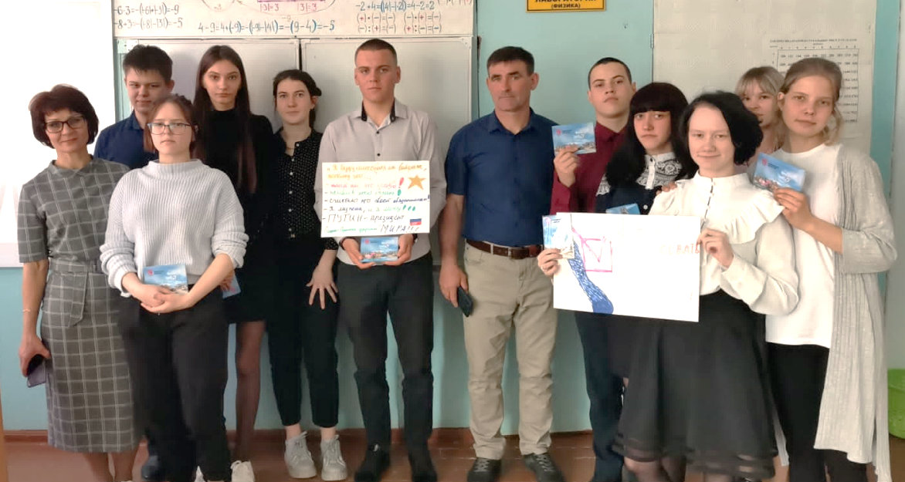
18 апреля для учащихся 11 класса МБОУ СОШ № 7 села Новокачалинск прошли мероприятия, посвященные Дню молодого избирателя, которые подготовили учитель истории Бирюкова Е.М. и библиотекарь села Г.А. Драница. На всех мероприятиях присутствовали председатель участковой избирательной комиссии избирательного участка № 2924 О.В. Меновщикова и секретарь комиссии Т.Б. Волкова. В начале урока Елена Михайловна рассказала ребятам об основах избирательной системы нашей страны, об участии молодежи в выборах, Ольга Владимировна - о работе участковой комиссии в период подготовки и проведения выборов различного уровня. Затем Галина Анатольевна провела с ребятами интеллектуальную игру «Выборы».
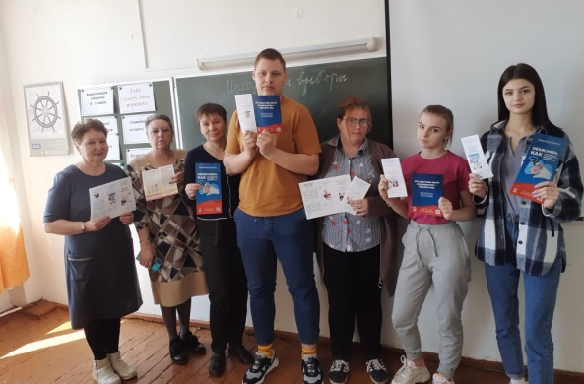
20 апреля учитель истории и обществознания Бирюкова Е.М. провела в 10 классе викторину «Имею право», целью которой было углубление и систематизирование знаний об избирательной системе Российской Федерации. Учащиеся вспомнили виды избирательного права и избирательной системы, права и обязанности гражданина России, решили задачи ЕГЭ по избирательному праву.
Для учащихся 8 класса был проведен урок, на котором они познакомились с одним из видов прав, узнали об активном и пассивном избирательном праве, повторили права и обязанности гражданина Российской Федерации. Также ученики закрепили знания по разделу «Человек и государство». На мероприятии ребятам была показана презентация «Избирательное право».
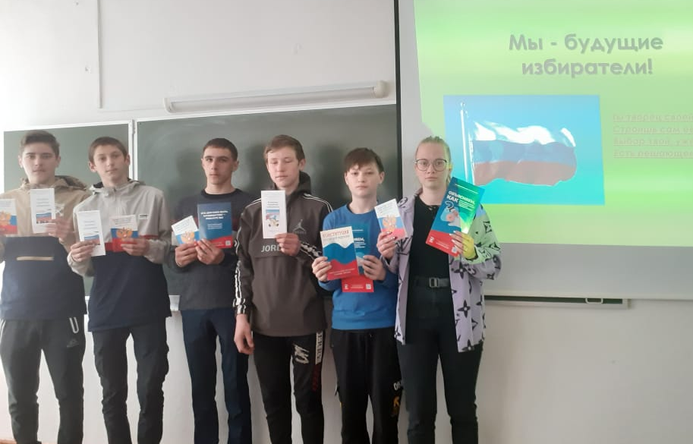
21 апреля в 9 классе учитель Бирюкова Е.М. провела урок-презентацию «Я – будущий избиратель». Учащиеся закрепили знания по основам конституционного строя России, вспомнили, что такое правовое государство, высказали мнение о гражданской позиции и политической этике молодёжи. Будущие избиратели обещали обязательно воспользоваться своим правом, гарантированным Конституцией.

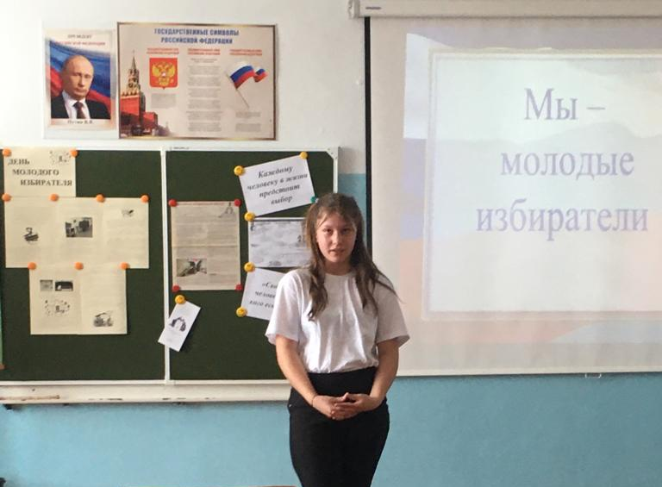
20 апреля в МБОУ СОШ № 8 села Мельгуновка учащиеся 9 - 11 классов встречались с председателем участковой избирательной комиссии избирательного участка № 2913 Н.И. Романовой, секретарем комиссии Черниковой Л.И., депутатом Думы Ханкайского муниципального округа Э.В. Жмуренко. Надежда Игоревна рассказала ребятам о работе комиссии в период подготовки и проведения выборов различных уровней, Элеонора Владимировна ознакомила школьников с работой депутатов Думы округа.
Затем учитель истории и обществознания Близнюк Е.В. провела для ребят викторину. 1-ым конкурсом была разминка, за 2 минуты команды должны были написать как можно больше слов, связанных с понятием «выборы». 2-ой конкурс назывался «Этапы избирательного процесса», участникам предлагалось расположить этапы избирательного процесса в нужной последовательности. В 3-м конкурсе командам поочередно задавались вопросы, на которые следовало ответить. При неправильном ответе, право отвечать переходит другой команде (Кто является главой государства и высшим должностным лицом? С какого возраста можно стать Президентом? Какой законодательный акт является основой избирательного права в России? С какого возраста граждане России могут принимать участие в выборах? Как называется документ, в котором избиратель ставит знак, делая свой выбор?). В ходе 4-го конкурса («Принципы избирательного права») учащиеся разобрали 2 ситуации, возникшие на избирательном участке, (Ситуация № 1: Во время голосования рядом с избирателем стоит представитель политической партии и советует избирателю, за кого отдать голос. Ситуация № 2: Избиратель в помещении для голосования получил избирательный бюллетень и начал заполнять его в зале в присутствии других лиц.). Ребята должны были назвать неверные действия и указать, какой принцип был нарушен. 5-м заключительным конкурсом был конкурс капитанов «Верно или не верно - вот в чем вопрос». Ребятам очень понравилось отвечать на вопросы и находить правильные ответы

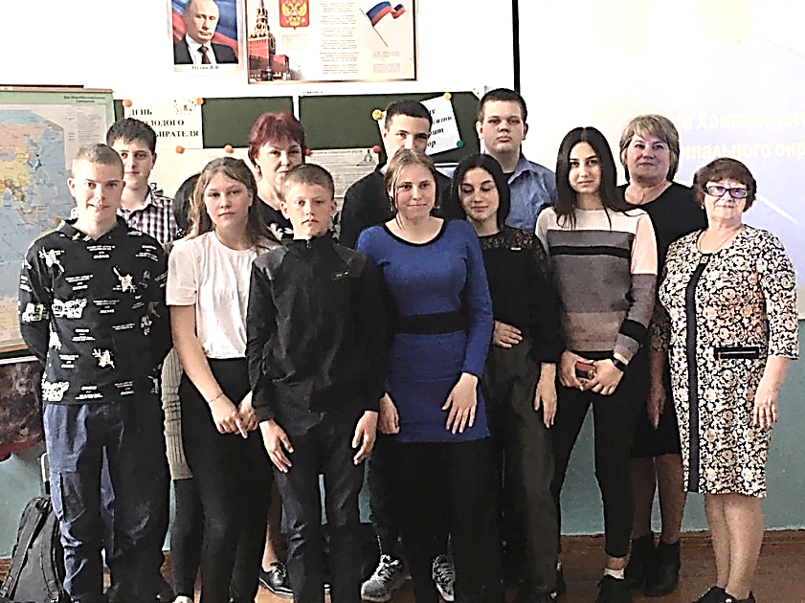

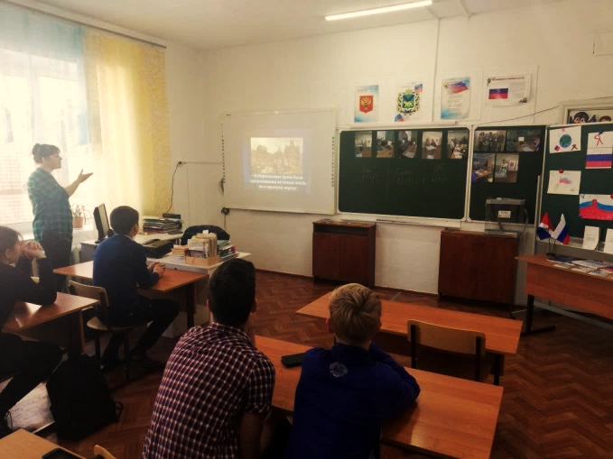
С 18 по 22 апреля в МБОУ СОШ № 9 села Комиссарово прошли мероприятия, посвященные Дню молодого избирателя. Для учащихся была организована выставка рисунков на тему «Выборы глазами детей», а также выставка литературы «Всё о выборах». Выставка литературы помогла учащимся ознакомиться с избирательным правом и избирательным процессом. После мероприятий было организовано обсуждение в виде викторины, ребята активно отвечали на вопросы и высказывали свое мнение.
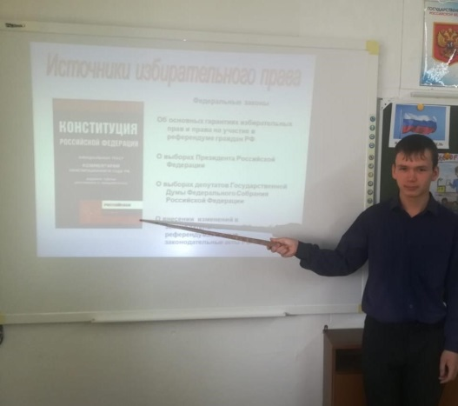
19 апреля для учащихся 7-11 классов прошли классные часы на темы «Я – будущий избиратель», «Основы избирательного права РФ» с демонстрацией презентации «Выборы в России». Классные часы были проведены учителем обществознания и истории А.А. Дахненко. На мероприятия была приглашена председатель УИК избирательного участка УИК № 2917 И.В. Маленко. Ирина Владимировна познакомила учащихся с историей появления института выборов, прочитала лекцию «Основы избирательного права Российской Федерации». Цель данной лекции – развитие гражданского сознания и самосознания учащихся, их правовой культуры.
20 апреля была проведена игра «Выборы в совет старшеклассников», где учащимся удалось представить себя в роли будущих избирателей.
Все мероприятия были направлены на формирование у молодых людей гражданской ответственности, повышение уровня информированности молодых избирателей о выборах, их правовой и электоральной культуры.

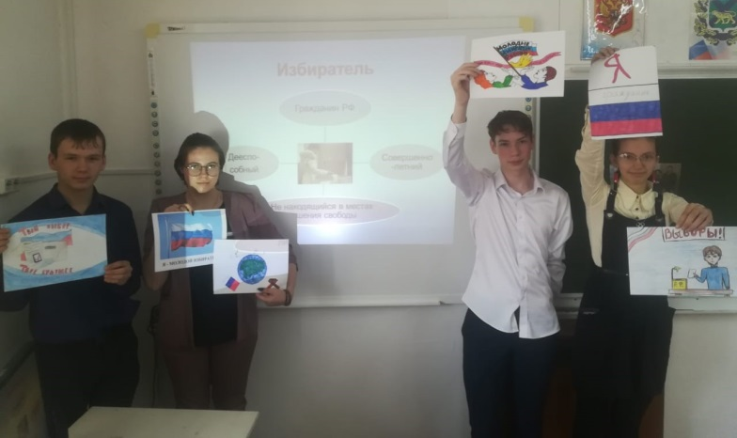

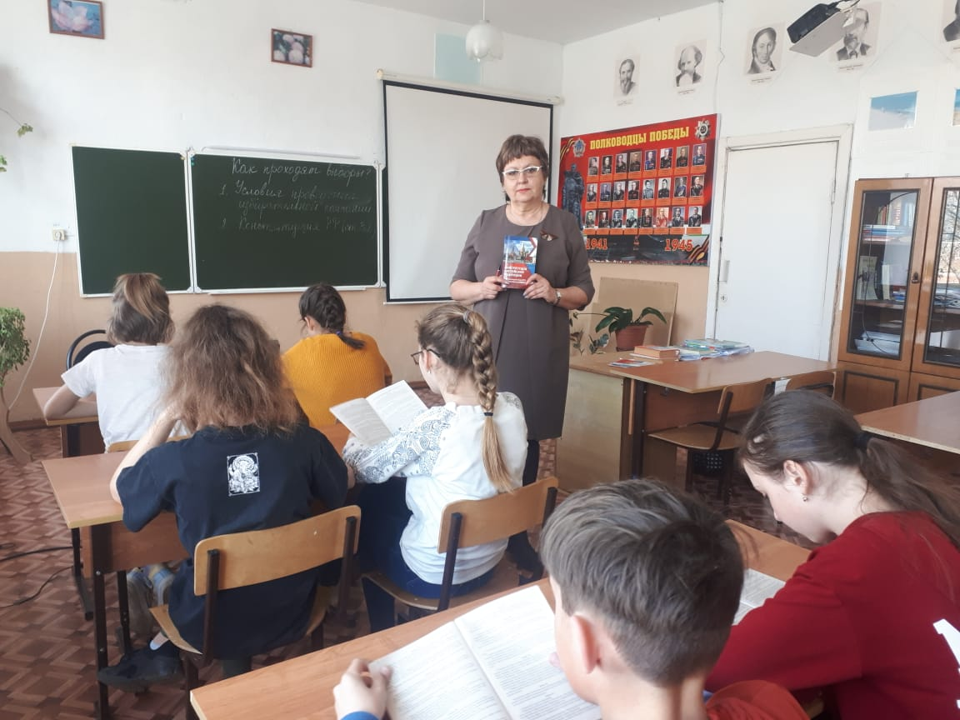
В МБОУ СОШ № 10 села Троицкое в рамках мероприятий, посвященных Дню молодого избирателя, для учащихся 8 - 11 классов 12 апреля проведен круглый стол «Кто такой молодой избиратель?». На мероприятие была приглашена секретарь участковой избирательной комиссии избирательного участка № 2915 Н.М. Губатова. Наталья Михайловна обратилась к основному закону – Конституции Российской Федерации и рассказала, что такое демократические выборы, затронула работу участковой комиссии при подготовке выборов различного уровня, ответила на вопросы ребят, в том числе о возрастном цензе кандидатов в депутаты, губернаторы, президенты.
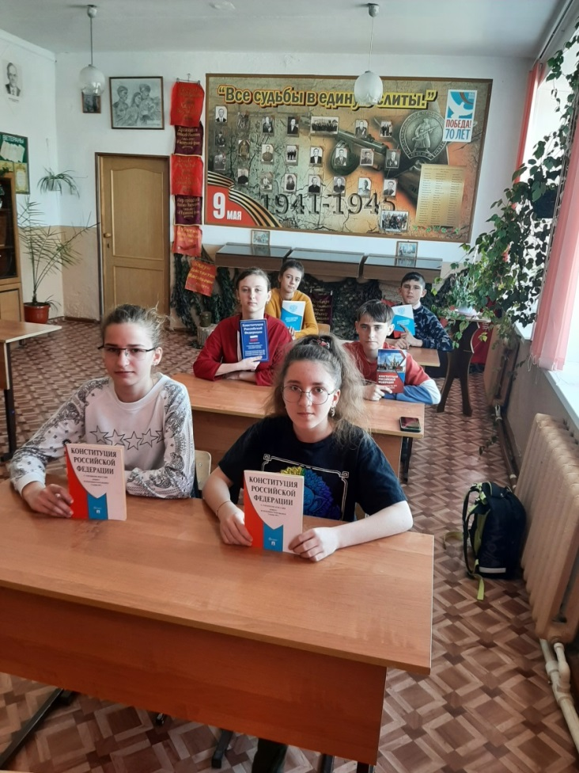
14 апреля состоялось мероприятие для учащихся 6 – 7 классов «Как проходят выборы?», на котором присутствовала председатель участковой избирательной комиссии избирательного участка №2915 О.В. Аксютина. Оксана Викторовна рассказала о процессе прохождения выборов, затем провела для ребят викторину. В ходе викторины учащиеся смогли закрепить и продемонстрировать полученные в ходе мероприятия знания. Вакула Захар, ученик 7 класса, набрал наибольшее количество баллов.
15 апреля в школе прошло мероприятие «Права молодого избирателя» для 9 - 11 классов. На это мероприятие была приглашена член участковой избирательной комиссии избирательного участка № 2915 Е.А. Макарова. Евгения Александровна рассказала о правах и свободах гражданина, прописанных во 2-й главе Конституции России. Ребята с интересом прослушали информацию и активно дискутировали по вопросам данной главы.

В МБОУ СОШ № 12 села Первомайское мероприятия, посвященные Дню молодого избирателя, проходили с 15 по 29 апреля 2022 года .
20 апреля для учащихся 8-11 классов была проведена беседа «Ты – будущий избиратель». В ходе мероприятия учащиеся познакомились с принципами и задачами проведения выборов, необходимостью участия в них всех граждан.
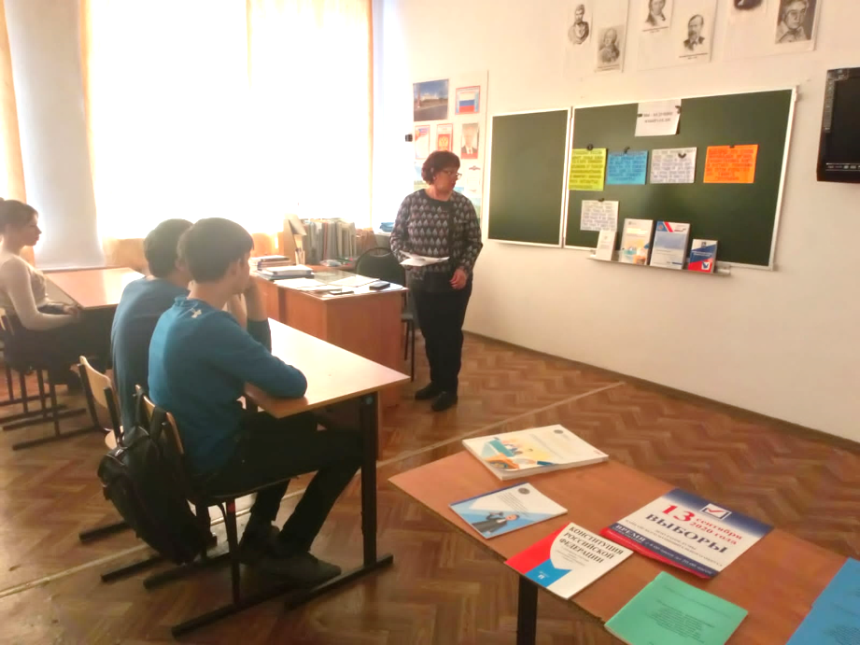
28 апреля учащиеся 8-11 классов встретились с председателем участковой избирательной комиссии избирательного участка № 2925 О.Ю. Бабинцевой. Ольга Юрьевна рассказала ребятам о работе комиссии в период подготовки и проведения выборов, о возможности проголосовать по месту нахождения, а не только по месту проживания, как было раньше.

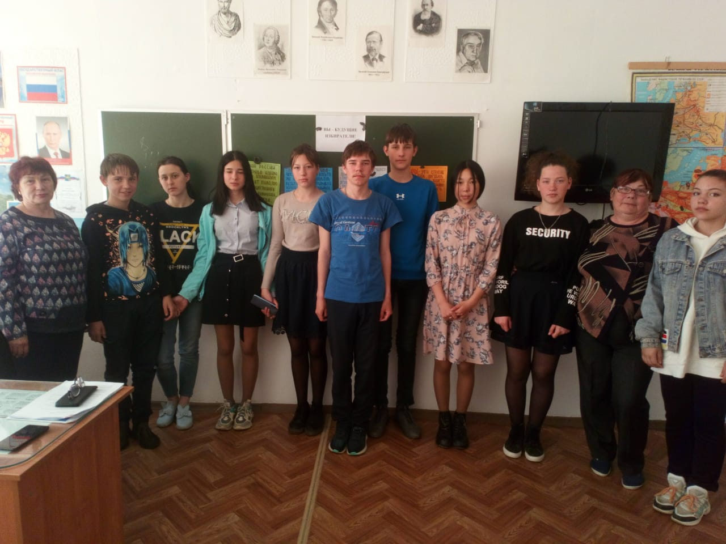

В МБОУ СОШ № 13 села Владимиро - Петровка в рамках мероприятий, посвященных Дню молодого избирателя, для учащихся 9 - 11-х классов 19 апреля прошли уроки - лекции.
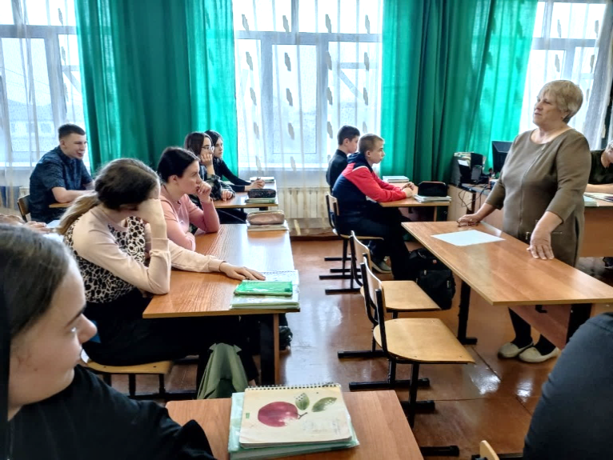
Учащиеся 9 класса встретились с председателем участковой избирательной комиссии избирательного участка № 2910 Л.М. Бибик и секретарем комиссии В.М. Селивановой. В ходе мероприятия обсуждались принципы формирования представительных органов власти в Российской Федерации. Ученики узнали основные условия необходимые для активного участия в избирательной системе. Лидия Михайловна рассказала ребятам о работе комиссии в период подготовки и проведения выборов, о возможности проголосовать по месту нахождения, а не только по месту проживания, как было раньше.
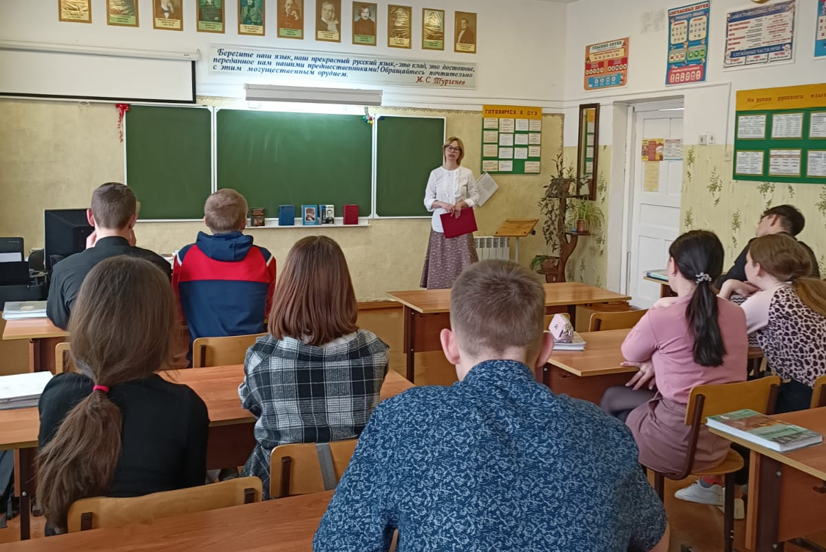
Для учащихся 10 - 11 классов был проведен урок - лекция «Избирательное право, как пример демократического государства». На мероприятии ребята узнали о значимости избирательной системы в Российской Федерации, как одной из важнейших характеристик правового государства, об основных правилах проведения агитационной и информационной работы, а также о принципах проведения избирательной кампании, а так же о её участниках.
После проведения лекции с учащимися было проведено решение ситуационных задач на предмет знания и понимания избирательного права.

1 и 8 апреля в МБОУ ВСОШ № 14 села Камень-Рыболов в рамках мероприятий, посвященных Дню молодого избирателя, прошли беседы на тему «Избирательное право». Беседы проводили преподаватели Г.В. Волокитина и О.В. Майборода. В ходе бесед учащиеся познакомились с основными положениями Конституции Российской Федерации, узнали о праве каждого гражданина России избирать и быть избранным в органы государственной власти и местного самоуправления.
В ходе мероприятий заместитель председателя участковой комиссии избирательного участка № 2922 Волокитина Г. В. рассказала ребятам о прошедших выборах депутатов Государственной Думы Российской Федерации восьмого созыва и депутатов Законодательного Собрания Приморского края, которые состоялись в сентябре 2021 года.
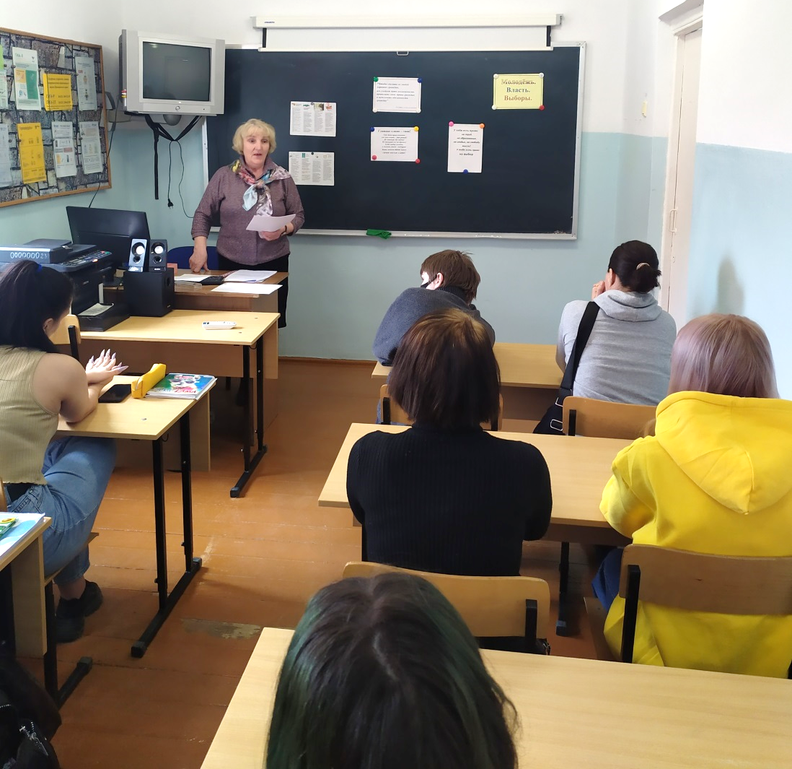
По окончании беседы ребята отметили, что получили представление об основных принципах участия граждан в выборах, что именно через выборы каждый гражданин может реализовать своё право участвовать в управлении делами государства. В своих выступлениях ими был сделан акцент на важности и ответственности участия в выборах.

Мероприятия, посвященные Дню молодого избирателя, в МБОУ ООШ № 15 села Турий Рог прошли 7 апреля.
Для учащихся 7 - 9 классов был проведен классный час на тему «Строим будущее Приморья, строим будущее России». Урок провела преподаватель обществоведения и географии С.А. Самошкина. Ребята приняли участие в викторине по вопросам избирательного права и избирательного процесса на тему «Мы, выбираем будущее».
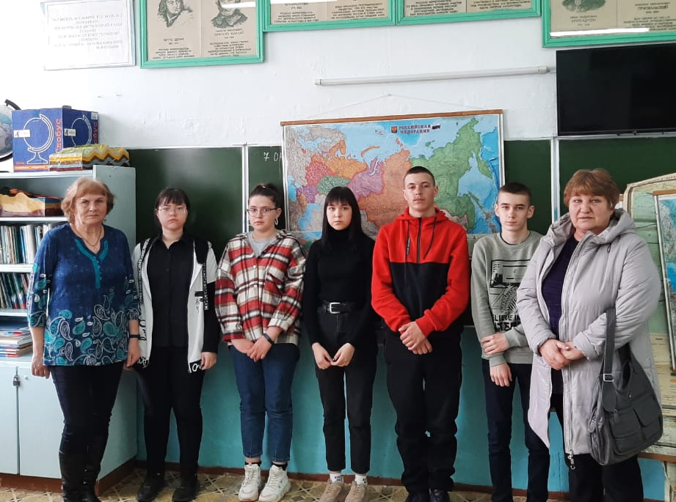
Так же в школе прошла встреча для старшеклассников 7- 9 классов, на которую были приглашены председатель участковой избирательной комиссии избирательного участка № 2927 Теплова А.А. и секретарь комиссии О.М. Шевцова. Председатель участковой избирательной комиссии рассказала ребятам об избирательных кампаниях 2021 года, о работе комиссии в период подготовки и проведения выборов. Антонина Анатольевна и Ольга Маркеловна ответили на вопросы ребят и провели тестирование будущих избирателей на предмет участия в выборах.

С целью повышения активной гражданской позиции, общего уровня эрудиции и интереса молодежи к политическим событиям 27 апреля в рамках Дня молодого избирателя в МБУ ДО «Центр дополнительного образования» села Камень-Рыболов прошла деловая игра «Мы выбираем будущее».
В игре приняли участие учащиеся объединения «Волонтерское движение «Берег Добра». Игру вела руководитель волонтерского движения, директор ЦДО, депутат четвертого созыва Думы Ханкайского муниципального района Е.Б. Данилевич.
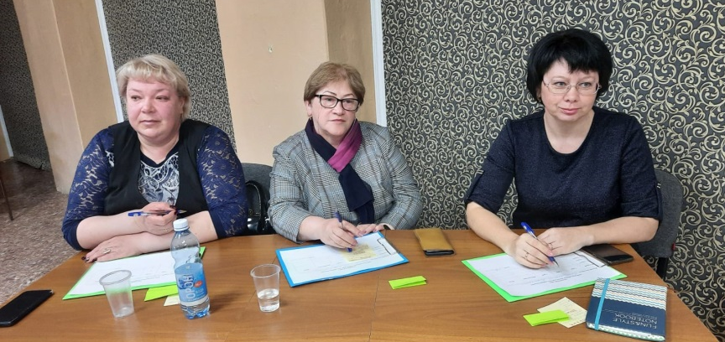
Членами жюри были председатель территориальной избирательной комиссии О.В. Гурулева, а также председатели участковых избирательных комиссий избирательных участков № 2903 Лескова Н.В. и № 2909 Чегодаева О.В.
Деловая игра была направлена на решение следующих задач: формирование умений общаться и работать в группе; формирование умений обобщать материал, анализировать, выделять главное, делать выводы; поддержка творческой инициативы молодых людей.
Игра состояла из 3 блоков:
1 блок – разработка и презентация образа человека, который выдвигает свою кандидатуру в Думу Ханкайского муниципального округа;
2 блок - разработка агитационных листовок, плакатов (слоган, тезисы);
3 блок - работа над проектом.
Перед началом игры Елена Борисовна провела небольшую политинформацию по поводу последних событий в стране, почтили минутой молчания погибшего при проведении спецоперации на Украине военнослужащего, нашего земляка Николая Котляр.
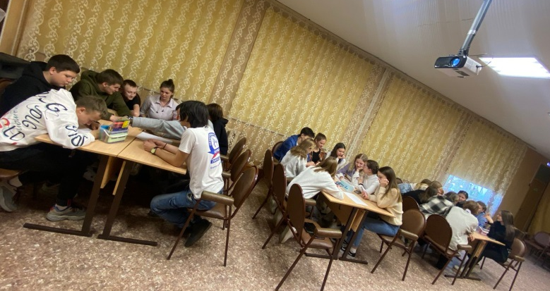

Ребята разделились на 3 команды. Все команды придумали своего кандидата, создали ему интересную и подробную характеристику. У всех команд это был мужчина 30-36 лет, обладающий отличными качествами, ведущий активный образ жизни и имеющий правильную жизненную позицию. Ребята разработали агитационные листовки в пользу кандидата. Поработали над проектами. У каждой команды была своя тема проекта: Парк для детей и взрослых в районе гарнизона села Камень-Рыболов; реконструкция парка отдыха в центре села Камень-Рыболов; создание велодорожек.
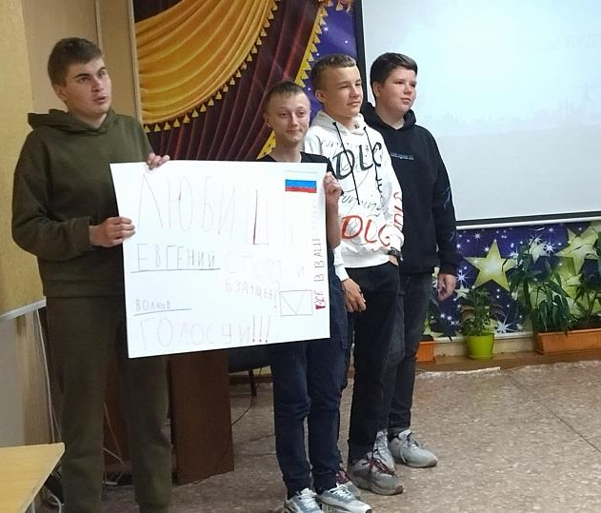
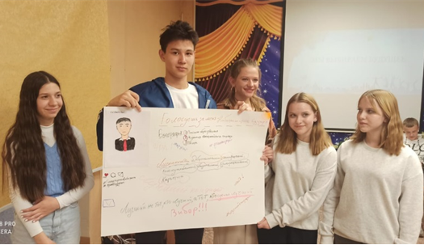

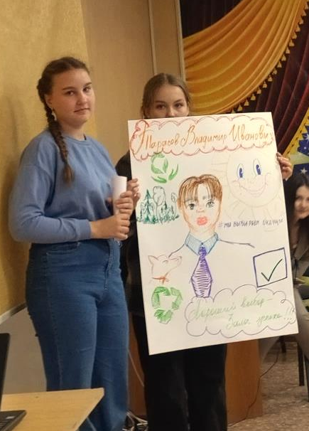

Все задания ребятам необходимо было защищать, команды с поставленными задачами справились отлично. Всем участникам были вручены именные сертификаты за 1, 2 и 3 место.
После окончания игры председатель территориальной избирательной комиссии Ольга Владимировна поблагодарила ребят за активность, инициативность, творческий подход и гражданскую позицию.

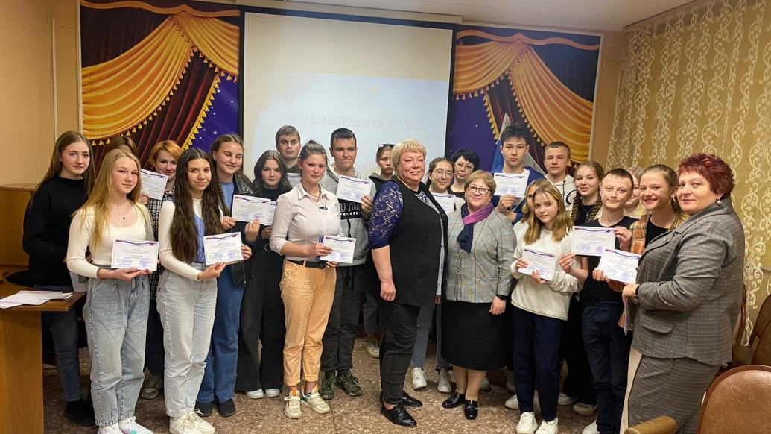

В рамках в рамках мероприятий, посвященных Дню молодого избирателя, Центром дополнительного образования был проведен конкурс буклетов информационной и агитационной направленности «Я – избиратель», в котором приняли участие учащиеся образовательных организаций Ханкайского муниципального округа, они предоставили на суд жюри наглядный раздаточный материал (плакаты, буклеты, календари).
По результатам конкурса грамотами победителей награждены учащиеся МБОУ СОШ № 3 села Астраханка. 1 место заняли Недбай Виктория и Курсова Валерия за информационный буклет «Хватит мечтать – пора выбирать!», 2 место - Курсова Валерия за плакат «Выбираем наше будущее» и 3 место - Недбай Виктория за разработку календаря «Мы избиратели! От нас зависит будущее!».

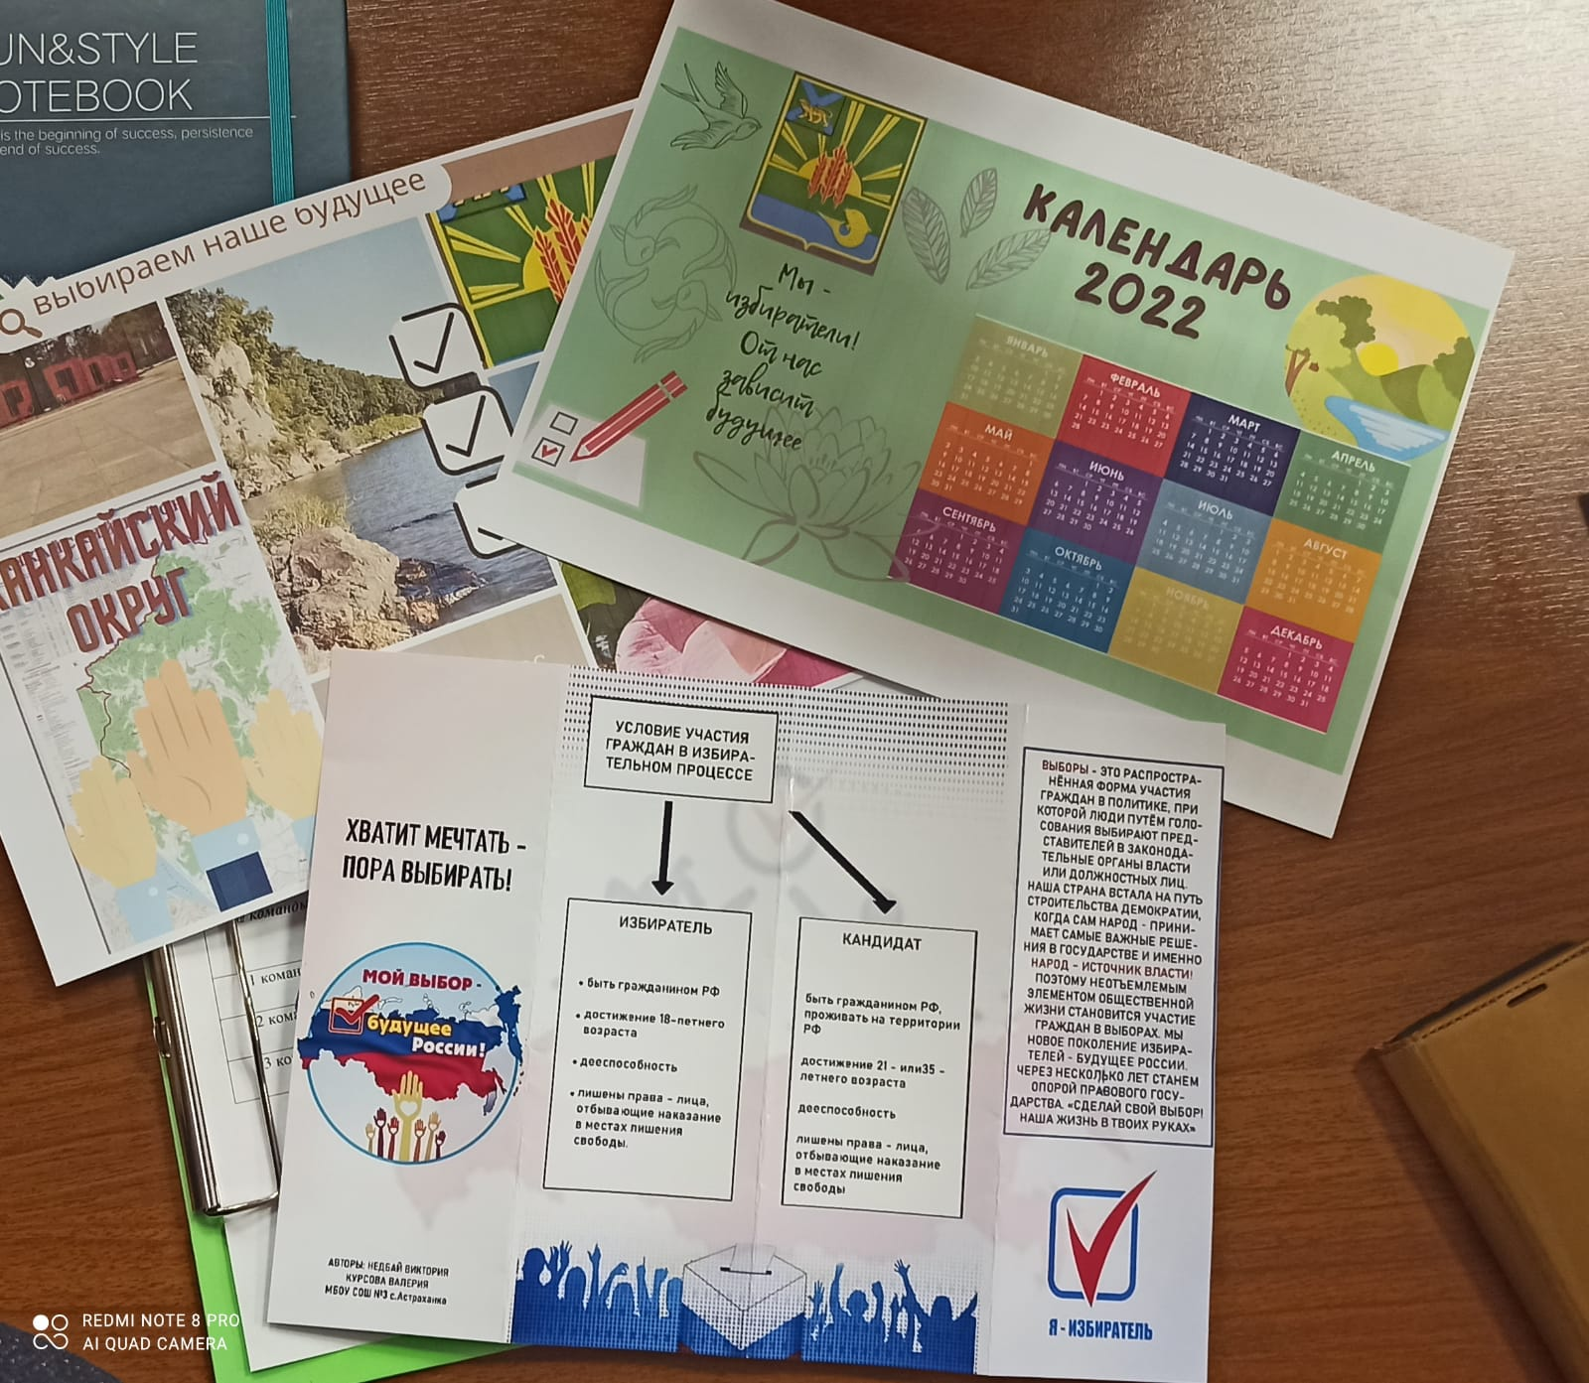

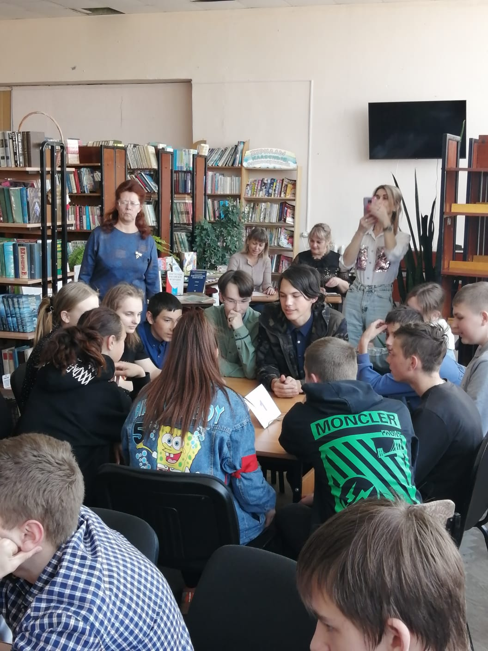
В МБУ «Библиотечно-музейный центр» Ханкайского муниципального округа в рамках мероприятий, посвященных Дню молодого избирателя, для учащихся 9-10-х классов МБОУ СОШ № 2 села Камень-Рыболов и МБОУ СОШ № 3 села Астраханка прошла интеллектуальная игра «Что? Где? Когда?».
В жюри была приглашена председатель УИК избирательного участка № 2901 Е.В. Лукина.
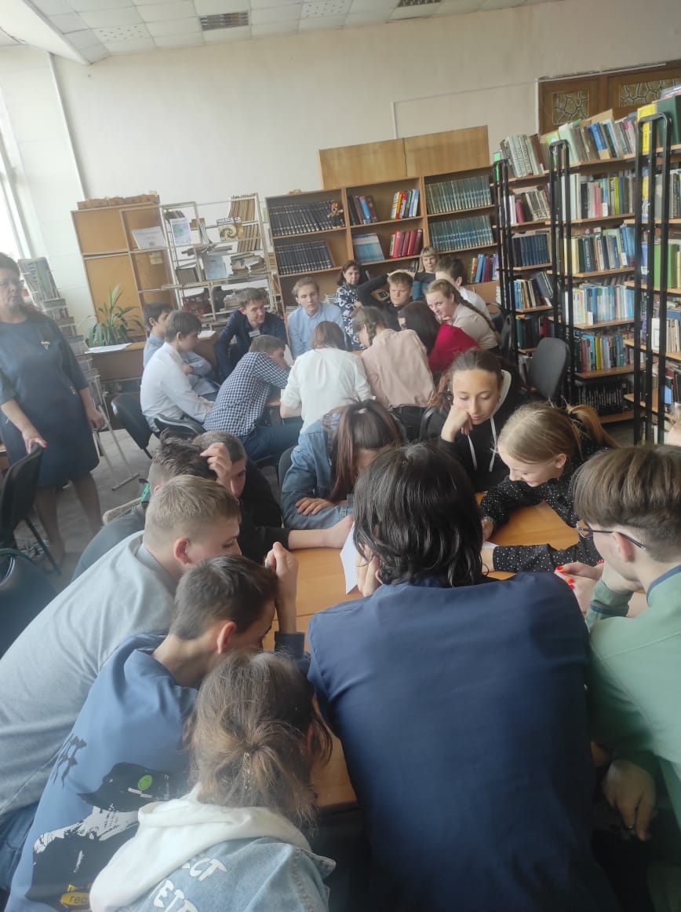
Вначале встречи библиотекарь Н.Н. Погребан провела увлекательный экспресс - курс под названием «Избирателем быть готов!». Надежда Николаевна рассказала ребятам об истории развития избирательной системы. Затем директор центра Н.В. Тасун провела игру «Что? Где? Когда?».
В игре принимали участие две команды: «Патриоты» - ученики 10 класса МБОУ СОШ № 2 и «Партия» - ученики 9 класса МБОУ СОШ № 3. Ребята командой обсуждали вопрос, затем один из них давал ответ. Вопросы касались основ избирательной системы России. Ребята с интересом обсуждали вопросы: «какие сведения включаются в бюллетень», «кто может присутствовать на избирательном участке в день выборов», «за сколько дней до дня голосования нельзя проводить агитацию» и другие. Ребята из команды «Патриоты» показали отличную командную игру, активно и уверенно отвечали на вопросы.

В мероприятиях, посвященных Дню молодого избирателя, приняли участие более 800 человек. Все мероприятия были направлены на повышение уровня информированности молодых и будущих избирателей о выборах, на воспитание их гражданской ответственности.
Самые активные участники мероприятий Управлением образования Администрации Ханкайского муниципального округа совместно с территориальной избирательной комиссией Ханкайского района будут поощрены грамотами.
Информация о проводимых мероприятиях размещалась на официальном сайте органов местного самоуправления Ханкайского муниципального округа в разделе «Территориальная избирательная комиссия», а также направлялась в Избирательную комиссию Приморского края для размещения на сайте краевой избирательной комиссии.
